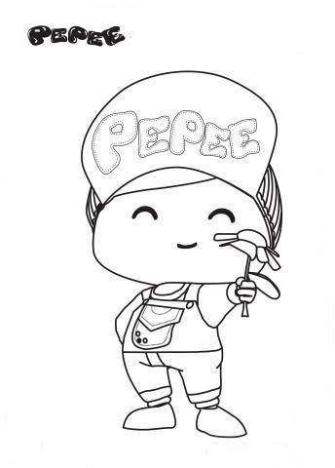
Bul Boya Oyunu-9
Sayın veli,aşağıda tabloda bulunan hece ve kelimeleri sırasıyla“siz söyleyin,öğrenciniz bulsun”.Bulduğu kelimenin olduğu kutuyu,altta belirtilen renge boyasın. Aynı heceler,aynı renk olmalıdır.Kelimeleri; ,(Onat: renksiz),(ton: mavi) ,(olta: turuncu),(otla: yeşil), (otlat: pembe),(otel: sarı),(nota: mor), (tonton:kırmızı), (not:kahverengi) renklerine boyatınız.
ton | olta | otel | nota | olta | Onat | otlat | tonton | not | ton | olta | otla
nota | tonton | Onat | Onat | otlat | otla | otel | Onat | nota | not | otlat | Onat
otlat | Onat | otla | tonton | Onat | otel | olta | nota | ton | otla | otel | olta
olta | nota | olta | otel | otla | ton | not | otlat | tonton | Onat | not | tonton
ton | otel | not | ton | Onat | tonton | Onat | otel | nota | not | otlat | olta
tonton | Onat | otlat | otel | otla | nota | olta | otlat | otla | ton | Onat | nota

